[doc sps="1.8" acron="uniciencia" jtitle="Uniciencia" stitle="Uniciencia" issn="2215-3470" pissn="2215-3470" eissn="1011-0275" pubname="Universidad Nacional, Costa Rica" license="http://creativecommons.org/licenses/by-nc-nd/3.0" volid="36" issueno="1" dateiso="20221200" season="Jan/Dec" order="45" fpage="702" lpage="721" pagcount="20" doctopic="oa" language="es"]Doi:[doi]10.15359/ru.36-1.45[/doi]
[toctitle]Artículo[/toctitle]

[doctitle language="es"]Tránsitos al ajustar modelos matemáticos interdisciplinares: el caso de la alfabetización financiera[/doctitle]
[doctitle language="en"]Transitions when adjusting interdisciplinary mathematical models: the case of financial literacy[/doctitle]
[doctitle language="pt"]Transições no ajuste de modelos matemáticos interdisciplinares: o caso da alfabetização financeira[/doctitle]

[author role="nd"][fname]Alejandro[/fname] [surname]Cabrera-Baquedano[/surname] [xref ref-type="aff" rid="aff1"]¹[/xref] [authorid authidtp="orcid"]0000-0002-1352-452X[/authorid][/author]
[author role="nd"][fname]Jaime[/fname] [surname]Huincahue[/surname] [xref ref-type="aff" rid="aff2"]²[/xref] [authorid authidtp="orcid"]0000-0003-0749-0551[/authorid][/author]
[author role="nd"][fname]Claudio[/fname] [surname]Gaete-Peralta[/surname] [xref ref-type="aff" rid="aff3"]³[/xref] [authorid authidtp="orcid"]0000-0002-3747-3018[/authorid][/author]

[normaff id="aff1" ncountry="Chile" norgname="Pontificia Universidad Católica de Valparaíso" icountry="CL"][label]¹[/label] [orgdiv1]Instituto de Matemáticas[/orgdiv1], [orgname]Pontificia Universidad Católica de Valparaíso[/orgname], [city]Valparaíso[/city], [country]Chile[/country]. [email]alejandro.cabrera@pucv.cl[/email], https://orcid.org/0000-0002-1352-452X[/normaff]
[normaff id="aff2" ncountry="Chile" norgname="Universidad Católica del Maule" icountry="CL"][label]²[/label] [orgdiv1]Centro de Investigación de Estudios Avanzados del Maule[/orgdiv1], [orgname]Universidad Católica del Maule[/orgname], [city]Talca[/city], [country]Chile[/country]. [email]jhuincahue@ucm.cl[/email], https://orcid.org/0000-0003-0749-0551[/normaff]
[normaff id="aff3" ncountry="Chile" norgname="Universidad Bernardo O' Higgins" icountry="CL"][label]³[/label] [orgdiv1]Departamento de Matemáticas y Ciencias de la Ingeniería[/orgdiv1], [orgname]Universidad Bernardo O´Higgins[/orgname], [city]Santiago[/city], [country]Chile[/country]. *Autor para correspondencia. [email]claudio.gaete@ubo.cl[/email], https://orcid.org/0000-0002-3747-3018[/normaff]

[xmlabstr language="es"][sectitle]Resumen[/sectitle]
[sec][sectitle](Objetivo)[/sectitle][p] El objetivo de esta investigación fue analizar los tipos de tránsitos en un ciclo de modelación que estudiantes chilenos realizaron en una tarea interdisciplinar de modelación matemática.[/p]
[/sec][sec][sectitle](Metodología)[/sectitle][p] Para responder al objetivo de investigación planteado, la metodología utilizada fue de tipo cualitativa, y consistió en un estudio de caso en donde se implementó una tarea de modelación matemática, basada en el ciclo de modelación de Blum-Borromeo, a 5 estudiantes de último año de secundaria de un colegio privado de Chile. El diseño de la tarea incorporó componentes presentes en los programas de estudio de Historia, Geografía y Ciencias Sociales, Matemáticas y las cuatro competencias propuestas por OCDE en términos de Educación Financiera.[/p]
[/sec][sec][sectitle](Resultados)[/sectitle][p] Como resultado de la investigación, se tuvo que los estudiantes realizaron 3 diferentes tipos de tránsito en el ciclo de modelación, que han sido relacionados con su nivel de alfabetización financiera: el primer tránsito, basado en ajustes en el modelo real; el segundo tránsito, basado en ajustes desde los resultados reales, y el tercer tránsito, basado en ajustes en el modelo real, a partir de los resultados reales. Con base en estos resultados, se llevó a cabo una discusión acerca de los niveles de alfabetización financiera de los estudiantes.[/p]
[/sec][sec][sectitle](Conclusiones)[/sectitle][p] Se concluyó que tareas de modelación interdisciplinares como las presentadas en esta investigación son entornos adecuados para desarrollar los niveles de alfabetización financiera de los estudiantes.[/p][/sec][/xmlabstr]
[kwdgrp language="es"][sectitle]Palabras claves:[/sectitle] [kwd]Alfabetización financiera[/kwd]; [kwd]interdisciplina[/kwd]; [kwd]modelación matemática[/kwd][/kwdgrp]

[xmlabstr language="en"][sectitle]Abstract[/sectitle]
[sec][sectitle](Objective)[/sectitle][p] The objective of this research was to analyze the types of transitions in a modeling cycle that Chilean students performed in an interdisciplinary mathematical modeling task.[/p]
[/sec][sec][sectitle](Methodology) [/sectitle][p]To achieve this objective, a qualitative methodology was used, consisting of a case study in which a mathematical modeling task, based on the Blum-Borromeo modeling cycle, was implemented with 5 high school students from a private school in Chile. The task design incorporated components present in the curricula of History, Geography and Social Sciences, and Mathematics, and the four competencies proposed by OECD in terms of Financial Education.[/p]
[/sec][sec][sectitle](Results)[/sectitle][p] As a result of the research, it was found that students made 3 types of transitions in the modeling cycle, which were related to their level of financial literacy: the first transit, based on adjustments from the actual model; the second transit, based on adjustments from the actual results; and the third transit, based on adjustments from the actual model and the actual results. Based on these results, a discussion of students’ literacy levels is presented.[/p]
[/sec][sec][sectitle](Conclusions)[/sectitle][p] It was concluded that modeling tasks such as those discussed here are suitable environments for developing students’ levels of financial literacy.[/p][/sec][/xmlabstr]
[kwdgrp language="en"][sectitle]Keywords:[/sectitle] [kwd]Financial literacy[/kwd]; [kwd]interdisciplinary[/kwd]; [kwd]mathematical modeling.[/kwd][/kwdgrp]

[xmlabstr language="pt"][sectitle]Resumo[/sectitle]
[sec][sectitle](Objetivo)[/sectitle][p] O objetivo desta pesquisa foi analisar os tipos de transições em um ciclo de modelagem que os estudantes chilenos realizavam em uma tarefa interdisciplinar de modelagem matemática.[/p]
[/sec][sec][sectitle](Metodologia)[/sectitle][p] A fim de responder ao objetivo da pesquisa, a metodologia utilizada foi qualitativa e consistiu em um estudo de caso no qual foi implementada uma tarefa de modelagem matemática, baseada no ciclo de modelagem Blum-Borromeo, para 5 alunos no último ano do ensino médio em um colégio particular no Chile. A concepção da tarefa incorporou componentes presentes nos currículos de História, Geografia e Ciências Sociais, Matemática e as quatro competências propostas pela OCDE em termos de Educação Financeira.[/p]
[/sec][sec][sectitle](Resultado) [/sectitle][p]Como resultado da pesquisa, os estudantes fizeram 3 tipos diferentes de transições no ciclo de modelagem, que foram relacionadas ao seu nível de alfabetização financeira: a primeira transição, baseada em ajustes do modelo real; a segunda transição, baseada em ajustes dos resultados reais; e a terceira transição, baseada em ajustes do modelo real, a partir dos resultados reais. Com base nesses resultados, foi realizada uma discussão sobre os níveis de alfabetização financeira dos estudantes.[/p]
[/sec][sec][sectitle](Conclusões)[/sectitle][p] Concluiu-se que tarefas de modelagem interdisciplinares, como as apresentadas nesta pesquisa, são ambientes adequados para desenvolver os níveis de alfabetização financeira dos estudantes.[/p][/sec][/xmlabstr]
[kwdgrp language="pt"][sectitle]Palavras-chave:[/sectitle] [kwd]Alfabetização financeira[/kwd]; [kwd]interdisciplina[/kwd]; [kwd]modelagem matemática[/kwd][/kwdgrp]

[hist]Received: [received dateiso="20211128"]Nov/28/2021[/received]
Accepted: [accepted dateiso="20220525"]May/25/2022[/accepted]
Published: Nov/1/2022[/hist]

[xmlbody][sec sec-type="intro"][sectitle]Introducción[/sectitle]

[p]Hoy en día, las personas que viven en una sociedad globalizada deben interactuar cada vez más con situaciones que son parte del ámbito financiero, con el propósito de lograr una mayor integración social. Esto es una motivación para que la comunidad educativa genere procesos de enseñanza que propicien el uso de conceptos financieros en situaciones que formen parte de la realidad de las personas, para así contribuir a fortalecer su alfabetización financiera, la cual debiera desarrollarse en los programas de estudio obligatorios de cualquier sociedad, sobre todo en aquellas sociedades que viven con agudas desigualdades socioeconómicas ([xref ref-type="bibr" rid="r4"]Baria-Miró, 2020[/xref]). Por ejemplo, datos entregados por la [xref ref-type="bibr" rid="r20"]OCDE (2015[/xref]), señalan que, a pesar del fuerte crecimiento económico que ha tenido Chile, en cuestión riquezas, se ha mantenido con un alto nivel de desigualdad, la cual ha ido pasando de generación tras generación, lo que disminuye, de forma considerable, las posibilidades de ascender en la escala social. En adición, el uso inadecuado de conceptos financieros, por parte de las personas, contribuye aún más a generar este tipo de discrepancias.[/p]
[p]Lo antes señalado, es un incentivo para que las comunidades educativas construyan marcos de referencia que les permitan a las personas fortalecer su alfabetización financiera, con el fin de que sean capaces de tomar decisiones informadas, para su bienestar económico, y, en general, para el bienestar económico de toda la sociedad ([xref ref-type="bibr" rid="r28"]Rubiano, 2013[/xref]).[/p]

[subsec][sectitle]La alfabetización financiera en jóvenes chilenos[/sectitle]

[p]La alfabetización financiera es un concepto que ha tenido un auge sostenido durante estos últimos años, planteándose como una necesidad en los procesos educativos obligatorios en la región ([xref ref-type="bibr" rid="r26"]Sinche et al., 2019[/xref]; [xref ref-type="bibr" rid="r30"]Wagner, 2019[/xref]; [xref ref-type="bibr" rid="r33"]Zhu et al., 2021[/xref]). En la actualidad, la implementación de este tipo de alfabetización es una preocupación generalizada, ya que los jóvenes, desde una temprana edad, tienen acceso o son responsables, entre otros, de productos bancarios y su nivel de competencias en el ámbito financiero es malo [xref ref-type="bibr" rid="r20"](OCDE, 2015[/xref], [xref ref-type="bibr" rid="r21"]2019[/xref]; [xref ref-type="bibr" rid="r25"]SERNAC, 2015[/xref]; [xref ref-type="bibr" rid="r8"]Centro de Políticas Públicas UC, 2018[/xref]; [xref ref-type="bibr" rid="r3"]Banco Central de Chile, 2020[/xref]). Más aún, la prueba internacional PISA [xref ref-type="bibr" rid="r20"](OCDE, 2015[/xref]) muestra que más del 30 % de los estudiantes chilenos no ha desarrollado competencias financieras durante su escolaridad, y un 38 % no ha desarrollado las competencias mínimas (nivel 2), este último porcentaje disminuyó a un 30 % en el 2018 [xref ref-type="bibr" rid="r21"](OCDE, 2019[/xref]). Por otro lado, solo el 3 % de los estudiantes evidencia una comprensión alta del sistema financiero, pudiendo analizar productos financieros complejos y resolver problemas financieros no-rutinarios [xref ref-type="bibr" rid="r20"](OCDE, 2015[/xref]).[/p]
[p]Progresivamente, la investigación en educación matemática ha expresado cómo se han logrado cruzar brechas disciplinares para la creación de “tareas matemáticas” que utilizan conceptos, fundamentos e ideas no matemáticas ([xref ref-type="bibr" rid="r12"]García-García, 2019[/xref]; [xref ref-type="bibr" rid="r2"]Alpízar-Vargas y Morales-López, 2019[/xref]; [xref ref-type="bibr" rid="r23"]Pabón y Rincón, 2020[/xref]), como es, en este caso, la educación financiera. Tal posición, es ideal para atender problemáticas de la educación matemática del presente en Chile y Latinoamérica, con el fin de permitir al estudiante comprender, de mejor manera, el sentido de lo matemático en juego, y por supuesto, su realidad.[/p]
[p]Desde la Educación Matemática, una forma de contribuir a la construcción de marcos de referencia que contribuyan al fortalecimiento de la alfabetización financiera de los estudiantes es, a través de la incorporación, en el currículum escolar, de situaciones de modelación matemática que propicien prácticas de tipo interdisciplinar entre la Matemática y las Finanzas. Lo anterior, les permitirá, a los estudiantes, generar reflexiones y tomar decisiones en torno a situaciones financieras que sean cercanas a ellos, propiciando así la construcción de conocimiento matemático y la mejor comprensión de los conceptos financieros involucrados en dichas situaciones, los cuales son aspectos de relevancia en los procesos de aprendizaje de las prácticas de modelación ([xref ref-type="bibr" rid="r9"]Denegri et al., 2014[/xref]; [xref ref-type="bibr" rid="r14"]Huincahue, Borromeo-Ferri y Mena-Lorca, 2018[/xref]).[/p]

[/subsec][subsec][sectitle]Currículum e interdisciplina[/sectitle]

[p]Los procesos de alfabetización financiera que forman parte de los planes curriculares chilenos incorporan temáticas financieras desde distintas áreas disciplinares. Por mencionar algunas de ellas, en las asignaturas Historia, Geografía y Ciencias Sociales, se aborda la formación económica orientada a las personas y al funcionamiento del mercado mediante cuatro objetivos de aprendizaje, relacionados con economía, productos financieros y consumo [xref ref-type="bibr" rid="r19"](MINEDUC, 2015[/xref]). Por otro lado, en la asignatura Educación Ciudadana, se presentan objetivos de aprendizaje ligados a evaluar las relaciones entre el Estado y el mercado, para analizar el impacto de diversos modelos de desarrollo en las políticas económicas, en la vida cotidiana y en el cambio climático. Además, en establecimientos educacionales chilenos de formación escolar diferenciada se imparten asignaturas de Economía, lo que evidencia una falta de desarrollo de la alfabetización financiera en la formación escolar obligatoria.[/p]
[p]Sin embargo, los procesos de alfabetización señalados con anterioridad, no suelen incorporar prácticas de tipo interdisciplinar, entendiendo, desde un entorno más conceptual, la interdisciplinariedad como un proceso que integra información, datos, métodos, herramientas, conceptos o teorías de dos o más disciplinas o campos del conocimiento para abordar una pregunta compleja, problema, tópico o tema ([xref ref-type="bibr" rid="r29"]Thompson, 2013[/xref]). En ese sentido, la incorporación de prácticas de este tipo, provenientes de la Educación Matemática Interdisciplinaria ([xref ref-type="bibr" rid="r31"]Williams et al., 2016[/xref]; [xref ref-type="bibr" rid="r10"]Doig et al., 2019[/xref]; [xref ref-type="bibr" rid="r7"]Borromeo-Ferri, 2019[/xref]), es una interesante alternativa para fortalecer los procesos de alfabetización financiera de los estudiantes, tal como lo han venido mostrando investigaciones como las realizadas por [xref ref-type="bibr" rid="r24"]Pastrano, Arévalo y Lissabet (2019[/xref]), entre otros; además de ayudarle a los profesores de matemática a comprender que la integración de dos o más disciplinas es de relevancia para el éxito de la labor didáctica [xref ref-type="bibr" rid="r7"] (Borromeo-Ferri, 2019[/xref]).[/p]
[p]Con el propósito de aportar elementos para la construcción de marcos de referencia que fortalezcan la alfabetización financiera de los estudiantes, a través de situaciones de modelación matemática, que propicien prácticas interdisciplinares, el objetivo de esta investigación es analizar los tipos de tránsitos en un ciclo modelación, que estudiantes chilenos llevan a cabo en una tarea de modelación matemática que propicie prácticas de tipo interdisciplinar. Para cumplir con el objetivo de investigación planteado, la estructura de este artículo será la siguiente: en la sección marco teórico, es presentado el enfoque teórico de modelación matemática además de cómo la alfabetización financiera es entendida en la presente investigación. Después, se explicará la metodología que permitió responder al objetivo planteado. Posteriormente, se mostrará el análisis de los datos recolectados, así como los resultados de la indagación. Luego de esto, se realizará una discusión acerca de los niveles de alfabetización que poseen los estudiantes que formaron parte de este estudio, con base en los resultados obtenidos. Finalmente, se presentarán las conclusiones respectivas.[/p]

[/subsec][/sec][sec][sectitle]Marco teórico[/sectitle]

[subsec][sectitle]La modelación matemática como un proceso cíclico[/sectitle]

[p]Existen diversas perspectivas teóricas sobre la modelación matemática, atribuibles a los objetivos, que son evidentes, en lo que constituye una tarea, el tránsito por el proceso y el propósito del modelar. [xref ref-type="bibr" rid="r17"]Kaiser y Sriraman (2006[/xref]) han reconocido y clasificado tareas que pueden ser de naturaleza o perspectiva realista, contextual, educacional, sociocrítica, epistemológica y cognitiva, y han establecido diferencias entre la naturaleza de los objetivos o tipos de tareas. [xref ref-type="bibr" rid="r1"]Abassian et al. (2019[/xref]) presentan una comparación entre las distintas perspectivas de modelación, de acuerdo con sus objetivos, formas de definir los modelos matemáticos y diseño de tareas, lo que contribuye a la discusión sobre qué tipo de tarea es más pertinente confeccionar y aplicar para los objetivos de la presente investigación.[/p]
[p]Por ello, en este estudio son analizados los tránsitos que ocurren en una tarea de modelación matemática desde la perspectiva de [xref ref-type="bibr" rid="r6"]Borromeo-Ferri (2010[/xref]). Así, el modelo matemático es un conjunto de símbolos y relaciones matemáticas que representa, de alguna manera (gráfica, numérica o algebraica), el fenómeno en cuestión. La autora define modelación como un proceso cíclico donde las reflexiones sobre el modelo y la intención de uso de este, conduce a una redefinición constante[xref ref-type="bibr" rid="r6"]. Borromeo-Ferri (2010[/xref]) ilustra el ciclo de la modelación a partir de seis procesos ([xref ref-type="fig" rid="f1"]Figura 1[/xref]).[/p]
[p]Para [xref ref-type="bibr" rid="r5"]Borromeo-Ferri (2006[/xref], [xref ref-type="bibr" rid="r6"]2010[/xref]) y [xref ref-type="bibr" rid="r13"]Huincahue (2015[/xref]), el ciclo es iniciado con una situación dada en el mundo real, por una imagen, un texto o ambos, luego existe una transición, que es el entendimiento parcial del problema, el cual puede darse en el nivel implícito e inconsciente para el modelador; la siguiente fase es la representación mental de la situación, en donde se[/p]

[figgrp id="f1"][attrib]Extraído de [xref ref-type="bibr" rid="r6"]Borromeo-Ferri (2010[/xref]).[/attrib]
[graphic href="?a45v36n1"]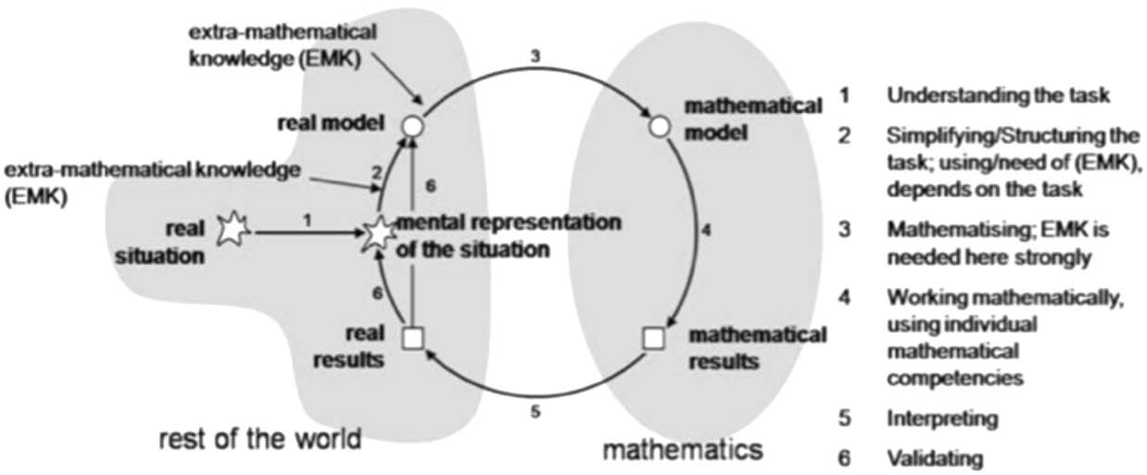[/graphic]
[label]Figura 1[/label]. [caption]Ciclo de modelación.[/caption][/figgrp]

[p]toman decisiones y se filtra información del problema, según los estilos de pensamiento matemático del individuo ([xref ref-type="bibr" rid="r5"]Borromeo-Ferri, 2006[/xref]; [xref ref-type="bibr" rid="r15"]Huincahue et al., 2021[/xref]), en esta fase se define cómo tratar el problema en los próximos procesos del modelar. El siguiente proceso es la idealización y simplificación del problema, siendo un proceso mucho más consciente que los anteriores. La próxima fase es el modelo real, que muestra cómo es construido el modelo mediante dibujos o fórmulas, que pueden representar el modelo real, aunque depende de las declaraciones verbales, el sustento de las representaciones externas y del conocimiento extramatemático que posea la persona, al relacionarse con el modelo real construido. La siguiente transición es hacia la fase de matematización, en donde también es utilizado y requerido el conocimiento extramatemático para la construcción del modelo matemático, en este aparecen representaciones externas por dibujos o fórmulas, pero las declaraciones son en un nivel matemático; luego, se caracteriza un trabajo matemático, que requiere las competencias matemáticas de modelación para obtener los resultados matemáticos, para después ser interpretados, incluso de manera inconsciente, para obtener los resultados reales, los cuales deben ser validados, discutiendo la correspondencia entre los resultados reales y la representación mental de la situación. Existen dos tipos de validación, la primera es una validación intuitiva, el modelador enuncia que el resultado es o no el correcto sin ser capaz de justificar su respuesta, es una validación que no encaja en el marco de asociaciones; y la validación basada en el conocimiento, el cual se apoya bastante en la correspondencia del problema, basado en su representación. Por lo general, estos tipos de validación son inconscientes y conscientes, respectivamente.[/p]

[/subsec][subsec][sectitle]Alfabetización financiera[/sectitle]

[p]La alfabetización se refiere no solo a la capacidad para aplicar conocimientos y habilidades en áreas temáticas clave, sino también a la habilidad de los estudiantes para analizar, razonar y comunicarse de manera efectiva, mientras plantean, resuelven e interpretan problemas en una variedad de situaciones. Para la [xref ref-type="bibr" rid="r20"]OCDE (2015[/xref]), la alfabetización financiera se constituye por tres dimensiones: contenidos, procesos y contextos; además de determinar cuatro áreas del conocimiento: dinero y transacciones, planificación y gestión de finanzas, riesgo y retribución, y entorno financiero. La forma de jerarquizar los conocimientos es a partir de cinco niveles, cuya progresión refleja que el estudiante presenta un mayor entendimiento y comprensión del sistema financiero para cada una de las dimensiones y áreas. Según [xref ref-type="bibr" rid="r18"]López del Paso (2015[/xref]) y [xref ref-type="bibr" rid="r20"]OECD (2020[/xref]), en el nivel 1 exhiben un entendimiento básico del sistema financiero, son capaces de identificar productos y términos financieros comunes (como una boleta), interpretan información relativa a conceptos financieros básicos, diferencian entre deseos y necesidades y son capaces de operar una única operación numérica sencilla, en contextos financieros. El nivel 2 es el mínimo de alfabetización financiera para participar de la sociedad (en Chile, el 30.2 % está bajo el nivel 2 y el nivel promedio de la población chilena es nivel 2, siendo el tercer país con menor puntaje en Latinoamérica), en donde se emplean sus conocimientos financieros para tomar decisiones en contextos familiares, siendo capaces de realizar cálculos de porcentajes y operaciones matemáticas simples para responder a demandas financieras, además, paulatinamente comienzan a aplicar conocimientos sobre términos y productos financieros cotidianos, reconocen ciertas relaciones entre la cantidad empleada y los gastos incurridos. En el nivel 3, los estudiantes comprenden las consecuencias de sus decisiones financieras en planificaciones simples o familiares, asimismo, muestran una capacidad para usar herramientas matemáticas y elegir cuáles son más adecuadas según la complejidad de la tarea, por ejemplo, un presupuesto. En el nivel 4, los estudiantes aplican conceptos menos comunes del ámbito financiero y que son relevantes para avanzar hacia una vida adulta (p. e. una cuenta bancaria o el interés compuesto), siendo capaces de prever consecuencias a largo plazo de sus decisiones financieras, como es por ejemplo la devolución de un préstamo a largo plazo; incluso, es posible resolver problemas rutinarios en contextos menos comunes relacionados con el dinero. En el nivel 5 los estudiantes utilizan una amplia gama de términos y conceptos financieros en contextos que solo pueden volverse relevantes para sus vidas a largo plazo, por otra parte, analizan productos financieros complejos con caracterizaciones no evidentes (como son los costes de transacción), también, existe una gran precisión en el trabajo financiero y es posible establecer consecuencias financieras a partir de sus decisiones, con un alto panorama financiero.[/p]

[/subsec][/sec][sec sec-type="methods"][sectitle]Metodología[/sectitle]

[p]Para responder al objetivo planteado en la investigación, la metodología utilizada fue de tipo cualitativa, en donde se hizo uso del estudio de caso ([xref ref-type="bibr" rid="r32"]Yin, 2018[/xref]; [xref ref-type="bibr" rid="r27"]Stake, 2007[/xref]) para entender el contexto particular de los estudiantes y así poder lograr una mejor descripción, e interpretación de los tránsitos que ocurrieron al momento de realizar la tarea de modelación propuesta (ver [xref ref-type="fig" rid="f3"]Figura 3[/xref]), así como los argumentos utilizados por parte de los sujetos de estudio durante el desarrollo de la tarea. Las distintas concepciones sobre los tópicos financieros permitieron revelar cuáles fueron las variables de importancia que cada uno de ellos expresó en sus respuestas, pudiendo otorgar una valoración individualizada del caso escogido.[/p]

[subsec][sectitle]Participantes[/sectitle]

[p]Los participantes de la experimentación fueron 5 estudiantes de cuarto año medio (16-17 años) de un colegio particular de Chile, los cuales fueron rotulados como E1, E2, E3, E4, E5. Los estudiantes tuvieron total libertad para seguir el camino que estimaran conveniente, tomando las decisiones que consideraran apropiadas para dar respuesta al problema planteado. Durante la realización de la tarea de modelación existió un debido cuidado por no incentivar alguna vía de resolución por parte del profesor, quien tomó una actitud reflexiva frente a la validez de respuestas que emergieron por parte de los estudiantes.[/p]

[/subsec][subsec][sectitle]Diseño[/sectitle]

[p]Antes de la implementación de la tarea de modelación, a los grupos de estudiantes se les realizó un pretest (ver [xref ref-type="fig" rid="f2"]Figura 2[/xref]) con 5 preguntas, que buscaron obtener información previa acerca de su nivel de alfabetización financiera. La pregunta 1 fue diseñada para estar categorizada en el nivel 1 de alfabetización financiera, ya que procuraba que los estudiantes fueran capaces, a través de conocimientos financieros básicos, de diferenciar entre deseos y necesidades respecto a contratar TV por cable, pagar el alquiler o comprar muebles de exterior. Las preguntas 2 y 3 se diseñaron para estar categorizadas en el nivel 2, ya que pretendían que los estudiantes explicaran lo que entienden por AFP (Administradoras de Fondos de Pensiones)[/p]

[figgrp id="f2"][attrib]Nota: Fuente propia de la investigación.[/attrib]
[graphic href="?a45v36n1"]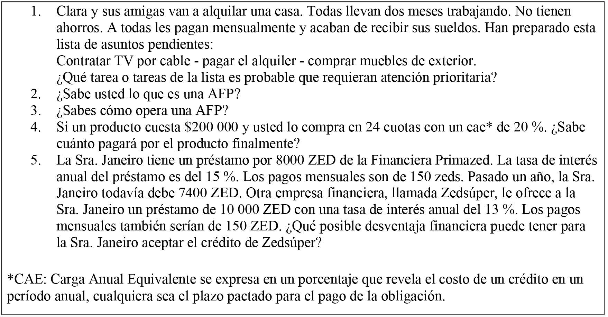[/graphic]
[label]Figura 2[/label]. [caption]Preguntas del pretest.[/caption][/figgrp]

[p]término financiero cotidiano en Chile y, a través de cálculos de porcentajes y algunas operaciones matemáticas simples, pudiesen explicar cómo operan estas instituciones. La pregunta 4 se diseñó para estar categorizada en el nivel 3, debido a que, para responderla, los estudiantes deben mostrar una capacidad para elegir y usar herramientas matemáticas adecuadas para determinar el precio final a pagar por la compra de un producto en una cierta cantidad de cuotas. La pregunta 5 fue obtenida de la prueba PISA (OCDE, 2015) y tuvo como objetivo que los estudiantes analizaran las posibles desventajas financieras que podría conllevar el repactar un crédito por un plazo mayor al suscrito al inicio. Esta pregunta, según PISA (OCDE, 2015), está categorizada en el nivel 4 de alfabetización financiera.[/p]
[p]El diseño de la tarea de modelación (ver [xref ref-type="fig" rid="f3"]Figura 3[/xref]) tuvo la intención de generar un proceso de modelación en el sentido de [xref ref-type="bibr" rid="r6"]Borromeo-Ferri (2010[/xref]), que propiciara prácticas interdisciplinares por parte de los estudiantes. Para esto, el diseño incorporó componentes presentes en los programas de estudio de Historia, Geografía y Ciencias Sociales, Matemáticas y las cuatro competencias propuestas por OCDE (2015), en términos de educación financiera, con el fin de reconocer tipos de dificultades, estrategias y tránsitos interdisciplinares que son llevadas a cabo al realizar la situación. La tarea fue pilotada en un entorno similar, con el fin de realizar los ajustes y validaciones necesarias para propiciar, de mejor manera, la emergencia de modelos matemáticos en las respuestas de los estudiantes que formaron parte de esta investigación, integrando componentes interdisciplinares.[/p]
[p]La tarea descrita, tuvo una duración de 6 horas pedagógicas (45 minutos cada hora), distribuidos en 3 clases de 90 minutos, con el fin de otorgarles mayores espacios de reflexión. En la primera etapa de esta implementación (3 primeras horas), se les solicitó a los estudiantes trabajar con la tarea de la [xref ref-type="fig" rid="f3"]Figura 3[/xref], y en la segunda etapa (segundas 3 horas), se les solicitó a los participantes modificar el salario investigado a 600 000 pesos chilenos, con la finalidad de trabajar con montos mensuales similares a la media del país.[/p]
[p]Una vez finalizada la tarea de modelación, se les aplicó a los estudiantes un pos test de 4 preguntas (ver [xref ref-type="fig" rid="f4"]Figura 4[/xref]), las cuales buscaron analizar los niveles de alfabetización y competencias financieras de los estudiantes. Las preguntas 1 y 2 se diseñaron para estar categorizadas en el nivel 2 de alfabetización financiera, debido a que buscaron que los estudiantes, a través de[/p]

[figgrp id="f3"][attrib]Nota: Fuente propia de la investigación.[/attrib]
[graphic href="?a45v36n1"]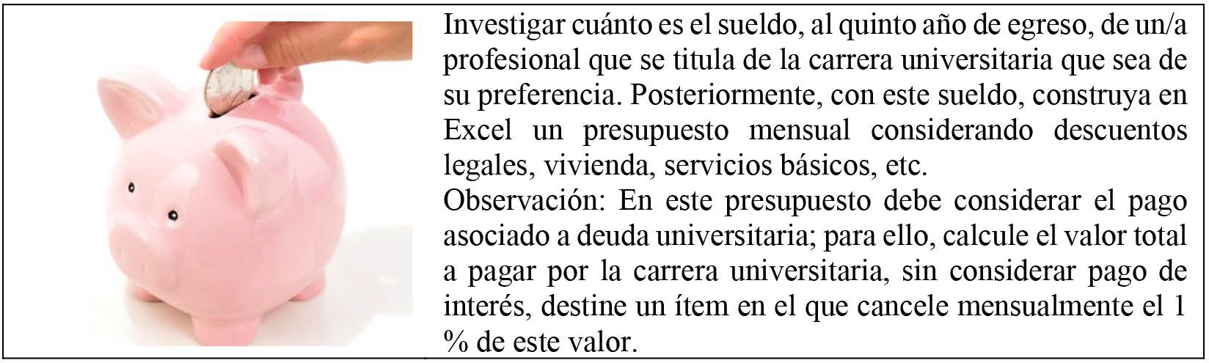[/graphic]
[label]Figura 3[/label]. [caption]La tarea de modelación.[/caption][/figgrp]

[figgrp id="f4"][attrib]Nota: Fuente propia de la investigación.[/attrib]
[graphic href="?a45v36n1"]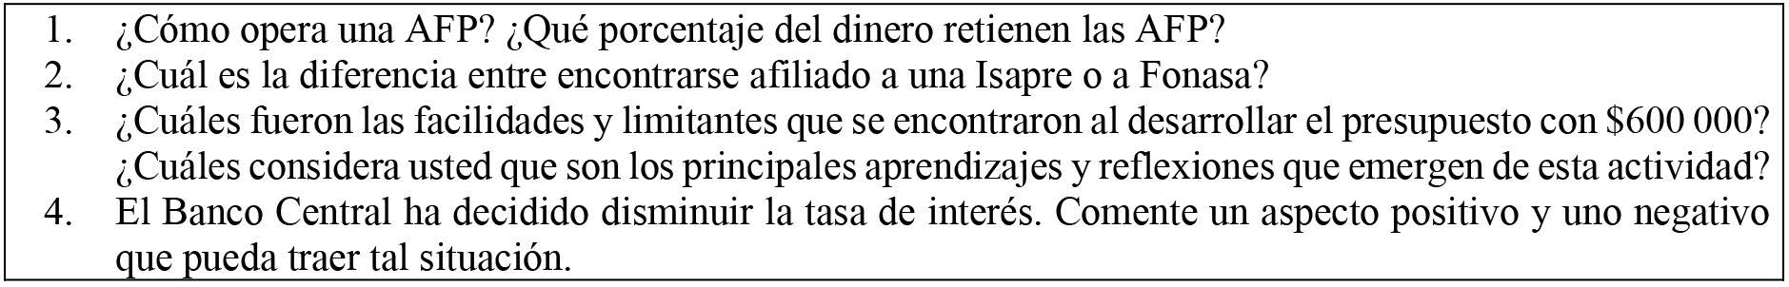[/graphic]
[label]Figura 4[/label]. [caption]Preguntas del post test.[/caption][/figgrp]

[p]operaciones matemáticas simples, explicaran cómo funciona una AFP. La pregunta 3 no se diseñó para estar categorizada en algún nivel de alfabetización, sino más bien, tuvo la intención de conocer, con mayor detalle, las reflexiones de los estudiantes frente a la tarea de modelación propuesta. La pregunta 4 se diseñó para estar categorizada en el nivel 4, ya que buscó que los estudiantes, a través del uso de conceptos menos comunes en el ámbito financiero, fuesen capaces de prever las consecuencias de una eventual disminución de la tasa de interés.[/p]

[/subsec][subsec][sectitle]Recolección y análisis de datos[/sectitle]

[p]Durante las sesiones de trabajo guiadas por la tarea de modelación, la recolección de datos se obtuvo por medio de notas de campo y registros de tipo escrito y audiovisual. Para el análisis de los datos se utilizaron técnicas interpretativas del análisis del contenido ([xref ref-type="bibr" rid="r11"]Flick, 2004[/xref]), enfocadas en la descripción e interpretación de los argumentos de los estudiantes y los niveles de competencia de la educación financiera mencionados con anterioridad,[/p]
[p]lo que permite revelar los tránsitos realizados en el ciclo de modelación de [xref ref-type="bibr" rid="r6"]Borromeo-Ferri (2010[/xref]). Las respuestas de los 5 estudiantes fueron analizadas a partir de cómo tomaban decisiones sobre los aspectos financieros durante el desarrollo de la tarea, ya que el diseño construido invitó a describir en detalle los conocimientos y competencias de alfabetización financiera, y por ello, identificar en cuál nivel se ubicó cada estudiante, lo que posibilita categorizarlos por un nivel de alfabetización, según el marco teórico detallado con anterioridad.[/p]

[/subsec][/sec][sec sec-type="results"][sectitle]Análisis y resultados[/sectitle]

[p]En relación con el pretest, la pregunta 1 fue contestada por la totalidad de los estudiantes, quienes respondieron que el pago del alquiler requiere atención inmediata, lo que deja para una segunda etapa y posterior, asignar el dinero a los gastos básicos, la contratación de TV por cable y la compra de muebles de exterior. En relación con las preguntas 2 y 3 se observó que, los conocimientos sobre las AFP de los estudiantes fueron primarios, ya que no tenían una claridad respecto a lo que es una AFP ni cómo opera (ver [xref ref-type="fig" rid="f5"]Figura 5[/xref]).[/p]

[figgrp id="f5"][attrib]Nota: Fuente propia de la investigación.[/attrib]
[graphic href="?a45v36n1"]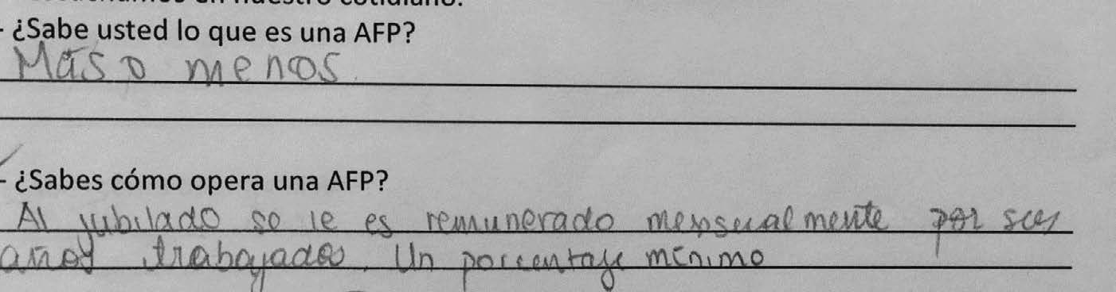[/graphic]
[label]Figura 5[/label]. [caption]Respuesta E5 durante el pretest.[/caption][/figgrp]

[p]Por último, las preguntas 4 y 5 del pretest no fueron respondidas por ninguno de los estudiantes. De esta manera, el pretest dio evidencias para inferir que el nivel de alfabetización de los estudiantes, antes de la implementación de la tarea de modelación, era, a lo más, dos.[/p]
[p]La actividad central consistió en la construcción del presupuesto mensual, desde el ciclo de modelación de [xref ref-type="bibr" rid="r6"]Borromeo-Ferri (2010[/xref]). En un principio, los estudiantes se dedicaron a comprender la tarea, para, posteriormente, comenzar a analizar qué elementos debían considerar para el presupuesto mensual. En ese sentido, los estudiantes no tenían claridad sobre los descuentos legales asociados a las AFP, instituciones financieras privadas encargadas de administrar los fondos de pensiones, bajo la modalidad de cuentas personales, y FONASA (Fondo Nacional de Salud), organismo público encargado de administrar los dineros destinados a salud, por lo que debieron investigar sobre cómo operaban y cuáles eran dichos descuentos. Durante el tránsito entre el modelo real y el modelo matemático, los estudiantes, en un principio, presentaron dificultades sobre las compras de mercadería y aseo, debido a su inexperiencia en este tipo de compras, por lo que consultaron determinadas páginas web para buscar alguna información en cuanto a los costos asociados y poder así encontrar la mayor cantidad de productos en una determinada ubicación. A continuación, se presenta la plantilla Excel construida por E1 (ver [xref ref-type="fig" rid="f6"]Figura 6[/xref]), considerando un sueldo de $1 099 335, según su carrera universitaria de preferencia.[/p]
[p]Como podemos observar, E1 calculó los valores de seguridad social, seleccionando una institución privada para salud. El arriendo contempló un valor cercano al 23% de su sueldo, monto que se ajustó a los máximos permitidos por entidades financieras en Chile, al momento de solicitar un crédito hipotecario, el valor de este rubro no debe superar el 25 % de la renta bruta. Si bien, al ser consultado, E1 no poseía conocimientos sobre este tema, su propuesta se ajustó, de buena manera, a lo recomendado por varias instituciones financieras. En el caso de E2 y E4, presentaron valores similares al de E1. Por el contrario, E3 y E5 presentaron valores superiores al 25 % de su sueldo.[/p]
[p]Para darle un carácter más realista a sus respuestas, los estudiantes tomaron en cuenta la VIII Encuesta de Presupuestos Familiares (EPF) [xref ref-type="bibr" rid="r16"](Instituto Nacional de Estadísticas, 2018[/xref]) para llevar a cabo la tarea de modelación. Al respecto, la EPF señala que el gasto asociado a alimentación e higiene no supera el 10 % del presupuesto, monto inferior al promedio nacional de la EPF, en donde la media de gastos en alimentos por familia es de $209 983. Sin embargo, al centrarse solo en el gasto asociado a familias pertenecientes al quintil 5, el valor de gasto en alimentación es de 11,5 % lo que se relacionó con el gasto de los estudiantes, quienes pertenecen a este quintil.[/p]

[figgrp id="f6"][attrib]Nota: Fuente propia de la investigación.[/attrib]
[graphic href="?a45v36n1"]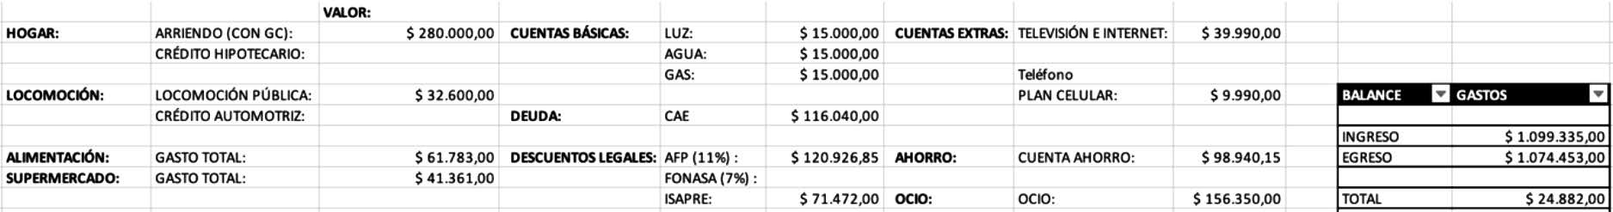[/graphic]
[label]Figura 6[/label]. [caption]Planilla principal de presupuesto mensual de E1 en pesos chilenos.[/caption][/figgrp]

[p]Respecto a la mercadería, E1 contempló algunos productos mínimos esenciales como huevos, lentejas y fideos y agregó una columna llamada feria, la cual presentó diversas frutas y verduras para el presupuesto mensual, que provinieron del cotidiano de E1 (ver [xref ref-type="fig" rid="f7"]Figura 7[/xref]). En el caso de E2, E3, E4 y E5, estos no consideraron la subcategoría feria, ya que eligieron productos agrícolas dentro de la compra del supermercado, donde tienen un mayor valor. En el área de higiene, E1 presentó un presupuesto completo para cubrir las necesidades esenciales durante un mes. El contempló frutas, verduras y proteínas, y no se evidenciaron alimentos procesados que comúnmente expone la EPF. La pirámide alimenticia y el análisis de una alimentación balanceada son conceptos pertenecientes al curriculum de ciencias naturales, en enseñanza básica y se vieron plasmadas en la propuesta de E1. En el caso de E4 y E5, también presentaron una distribución de alimentos con tendencia al bajo consumo de alimentos procesados, a diferencia de E2 y E3 que incluyen una mayor variedad de alimentos procesados.[/p]
[p]En relación con los datos entregados por la EPF, la media de las familias y, en particular, las pertenecientes al quintil 5, gastan alrededor de un 5 % de su presupuesto en comunicaciones, al igual que todos los estudiantes. La mayor diferencia se da en el área de transporte, ya que el gasto promedio por familia es de un 15,2 % y en las familias pertenecientes al quintil 5 sube a un 17,3 % [xref ref-type="bibr" rid="r16"](Instituto Nacional de Estadísticas, 2018[/xref]). Sin embargo, en los estudiantes este valor no alcanzó el 5 % de su sueldo, esto se podría deber al desconocimiento de los valores de combustibles y los gastos asociados a poseer un vehículo propio. El proceso de validación de este presupuesto se dio en términos del saldo que el estudiante obtuvo a final de mes.[/p]
[p]La segunda etapa de la actividad trajo consigo una dificultad para los estudiantes, a la hora de ajustar los valores del primer presupuesto en el área de vivienda y alimentación. Este proceso de ajuste, desde el punto de vista de ciclo de modelación, se dio en un tránsito entre el modelo real, el modelo matemático, los resultados matemáticos y el proceso de validación, de tal manera que trabajaran sobre el presupuesto ya confeccionado y fueran modificando determinadas categorías para ajustar este presupuesto. Como los estudiantes modificaron el presupuesto ya confeccionado, este proceso de[/p]

[figgrp id="f7"][attrib]Nota: Fuente propia de la investigación.[/attrib]
[graphic href="?a45v36n1"]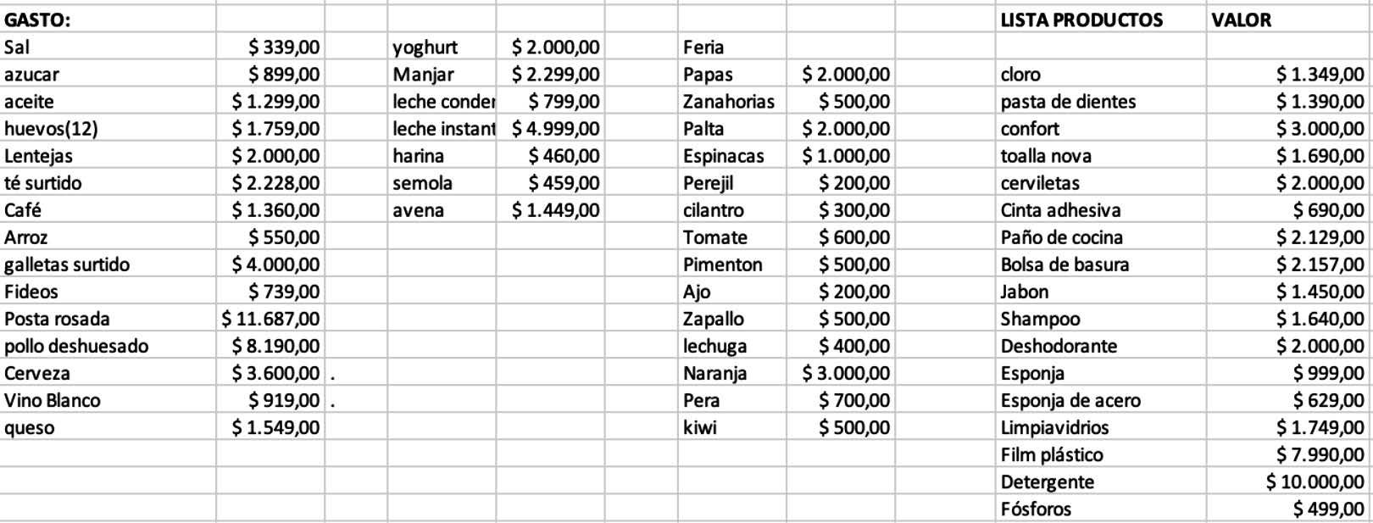[/graphic]
[label]Figura 7[/label]. [caption]Planilla secundaria destinada a alimentación presente en presupuesto de E1 en pesos chilenos.[/caption][/figgrp]

[p]ajuste no fue lineal, por lo que requirieron de múltiples modificaciones para ir obteniendo un saldo a favor a final de mes, emplearon por tanto, la mayor cantidad de dinero en el área de alimentación y vivienda. A continuación, se presenta el presupuesto reajustado de E1 (ver [xref ref-type="fig" rid="f8"]Figuras 8[/xref] y [xref ref-type="fig" rid="f9"]9[/xref]).[/p]
[p]Al ajustar el presupuesto se observó que la reducción máxima se presentó en el área de vivienda, en donde disminuyó un 46% respecto al primer valor. Sin embargo, se mantuvo dentro del rango máximo sugerido, el cual es de un 25 % del ingreso total. El estudiante E1, en la elaboración del primer presupuesto, arrendó un departamento con dos dormitorios en una zona residencial de la comuna de Viña del Mar; no obstante, al reducir sus ingresos, el monto destinado le permitió arrendar una pieza en una pensión. El alto costo de los arriendos en la región imposibilitó mantener un gasto máximo del 25 % de la renta mensual, por lo que los estudiantes decidieron ajustarse a los valores máximos sugeridos por entidades financieras, en desmedro de su calidad de vida hipotética.[/p]
[p]En el área de alimentación, el valor subió respecto al monto destinado en el primer presupuesto. Sin embargo, la cantidad de productos que se destinaron para este ítem fue menor y hubo variaciones propias de los precios de supermercado al momento de consultar en páginas web, en dos días distintos. El monto destinado a este ítem, en relación con su sueldo, fue cercano a un 20 %, cantidad que se ajustó a los gastos destinados para este ítem en familias del quintil 3 (24,1 %) y al quintil 4 (18,0 %). En el caso de E2 y E4 este monto superó el 20 % valor cercano al quintil 3. Por el contrario, E3 y E5 poseen un gasto de alrededor de un 17 %, similar a la realidad de las familias pertenecientes al quintil 4. A raíz de la selección de productos y la posterior elaboración de un menú diario por parte de los estudiantes, estas cantidades[/p]

[figgrp id="f8"][attrib]Nota: Fuente propia de la investigación.[/attrib]
[graphic href="?a45v36n1"]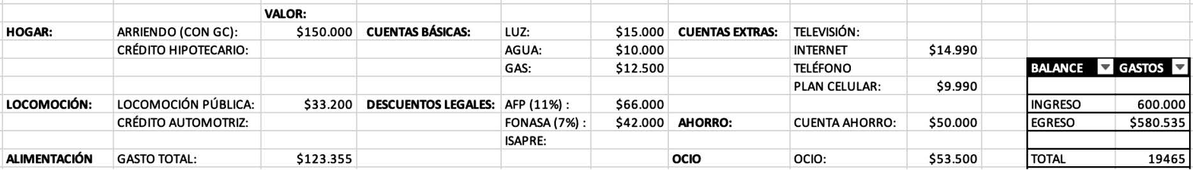[/graphic]
[label]Figura 8[/label]. [caption]Planilla principal de presupuesto mensual ajustado a $600 000 pesos chilenos de E1.[/caption][/figgrp]

[figgrp id="f9"][attrib]Fuente: propia de la investigación[/attrib]
[graphic href="?a45v36n1"]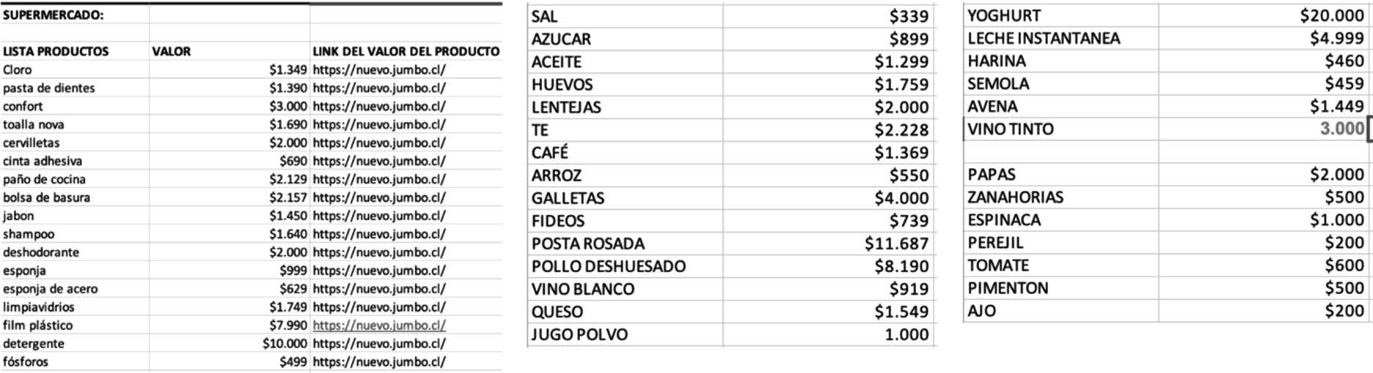[/graphic]
[label]Figura 9[/label]. [caption]Planilla secundaria destinada a alimentación presente en presupuesto ajustado a $600.000 pesos chilenos de E1.[/caption][/figgrp]

[p]no permitieron cubrir la alimentación de todo el mes; por lo tanto, este valor debería incrementarse en la práctica.[/p]

[subsec][sectitle]Tránsitos por el ciclo de modelación de Borromeo-Ferri[/sectitle]

[p]En relación con el análisis realizado bajo el modelo propuesto por [xref ref-type="bibr" rid="r6"]Borromeo-Ferri (2010[/xref]), este se centró en la construcción del presupuesto mensual y su posterior reajuste a $600 000. Los estudiantes comenzaron a abordar la tarea, la cual fue construir un presupuesto mensual relacionándolo con las experiencias previas que estos han tenido. En otras oportunidades los estudiantes tuvieron que distribuir recursos para comprar dulces, bebidas, etc., por consiguiente, la tarea de realizar un presupuesto no fue desconocida en sí misma, lo que cambió, en esta oportunidad, fue la mayor complejidad y sentido del presupuesto a realizar. Los estudiantes transitaron desde la situación real al modelo real, simplificando ciertas variables que pudiesen existir, como por ejemplo, determinar dónde comprar los productos que estiman necesarios, o en qué portales buscar determinados arriendos y el valor de cada uno de ellos.[/p]
[p]Al momento de comenzar a configurar e ingresar los datos y porcentajes asociados a cada ítem en la planilla Excel, los estudiantes transitaron a la fase de matematización y, a la vez, vivieron una permanente construcción del modelo. En esta construcción se desplegaron conceptos y herramientas de educación financiera que pusieron en tensión la definición de cuáles cosas y servicios debían ser adquiridas como insumos mínimos en la habitual planificación financiera de un hogar. Asimismo, en este proceso se observó que los estudiantes asignaron un peso específico a cada una de las variables que permiten ajustar el presupuesto, como por ejemplo, cuánto dinero destinan a vivienda, locomoción, alimentación u ocio. Estos aspectos provinieron de la práctica interdisciplinar reflejada en el desarrollo de la alfabetización financiera, ya que los intereses propios de los estudiantes caracterizaron un peso relativo y subjetivo a cada categoría del presupuesto.[/p]
[p]Dentro del análisis de los resultados se evidenció la existencia de dos tipos de reformulación del modelo de presupuesto Excel, uno al momento de contrastar el modelo con las categorías de gastos incorporados en el presupuesto y el otro, cuando los ajustes se dirigieron a la distribución del dinero, precisando el peso específico de las categorías generadas. Estas dos instancias de reformulación se evidenciaron en alguno de los tres tipos de tránsitos no lineales que realizaron los estudiantes al desarrollar la tarea de modelación.[/p]

[/subsec][subsec][sectitle]Tránsito 1: Ajustes en el modelo real[/sectitle]

[p]En el primer tránsito, se observó que el proceso de construcción del modelo se basó en el contraste entre el modelo real, el modelo matemático y los resultados matemáticos. En este tipo de tránsito, E3 tuvo una primera aproximación a desarrollar la tarea propuesta, mientras permanentemente existió un proceso de ajuste con las distintas etapas mencionadas. Este estudiante, sin necesidad de transitar hacia los resultados reales, ajustó el modelo centrándose solo en el ámbito numérico, con la finalidad de obtener un saldo favorable al final del mes. Sin embargo, la toma de decisiones respecto a qué variable es modificada, no necesariamente dialogó con la interpretación de los resultados reales, lo que implica una toma de decisiones a partir de procesos de triangulación de información insuficiente. E3, quien ajustó su modelo realizando este tipo de tránsito (ver [xref ref-type="fig" rid="f10"]Figura 10a)[/xref], no fue capaz de argumentar por qué modificó el peso de cada una de las variables, resultado de un proceso integrativo incipiente de la información, o dicho de otra manera, un estado de integración interdisciplinar incipiente para los resultados de aprendizaje esperados por la tarea. En este proceso de reformulación del modelo, E3 eliminó e ingresó nuevas categorías o subcategorías (ropa, ocio, ®Netflix) para cumplir con la tarea de modelación, teniendo en cuenta si le sobraba o no dinero.[/p]

[/subsec][subsec][sectitle]Tránsito 2: Ajustes desde los resultados reales[/sectitle]

[p]Existe un segundo tránsito realizado por los estudiantes E2 y E4, en donde se observó que no ajustaron las categorías del modelo matemático. Sin embargo, los estudiantes modificaron de manera numérica el modelo, asignando distintos pesos específicos a cada categoría (ver [xref ref-type="fig" rid="f10"]Figura 10b[/xref]). Esto se relacionó directamente con el trabajo matemático que realizaron los estudiantes, quienes transitaban de forma permanente entre el modelo matemático y los resultados matemáticos. En este tipo de tránsito los estudiantes no crearon ni eliminaron categorías o subcategorías, puesto que su objetivo fue solo ajustar el saldo dentro de las categorías ya existentes, al cambiar la ponderación de ellas. En este proceso, a diferencia del anterior, los elementos constitutivos de la práctica interdisciplinar son visibles al momento de determinar, con mayor detención, con qué categorías elaboraron su presupuesto. Los estudiantes lograron un nivel de triangulación concordante con la confrontación de dichos resultados con los pesos específicos asignados a cada categoría.[/p]

[/subsec][subsec][sectitle]Tránsito 3: Ajustes en el modelo real y a partir de los resultados reales[/sectitle]

[p]Un tercer tránsito fue mixto, y fue considerado como un proceso que posee mayor completitud en el análisis que desarrollaron E1 y E5, en donde se reconoció un dominio total de la tarea (ver [xref ref-type="fig" rid="f10"]Figura 10c[/xref]). En este caso, mientras los estudiantes definieron y redefinieron las categorías dentro del presupuesto, los pesos de cada uno de ellos se fueron adecuando, al confrontar los resultados matemáticos con los resultados reales. De esta manera, el proceso de ajuste provino de la realidad percibida por los estudiantes, pero desde el modelo real (categorías) o el peso específico de los gastos (ajuste numérico de las categorías). En concreto, esto sucedió cuando E1 y E5 ajustaron los gastos de su modelo al tener un saldo positivo a final de mes, o bien, modificaron el peso asignado a cada categoría, redistribuyendo el dinero que pudieran tener por excedentes o no. En este tránsito los elementos constitutivos de la práctica interdisciplinar son más claros que en los tránsitos anteriores, debido a que los estudiantes modificaron las[/p]
[p]categorías según sus necesidades y conocimiento de la sociedad, sin perder de vista el saldo a final de mes. En este sentido, los resultados son concordantes con los procedimientos de validación reportados en [xref ref-type="bibr" rid="r6"]Borromeo-Ferri (2010[/xref]), ya que son sostenidos por los resultados reales y el modelo real, modificado el modelo matemático.[/p]

[figgrp id="f10"][attrib]Nota: Fuente propia de la investigación[/attrib].
[graphic href="?a45v36n1"]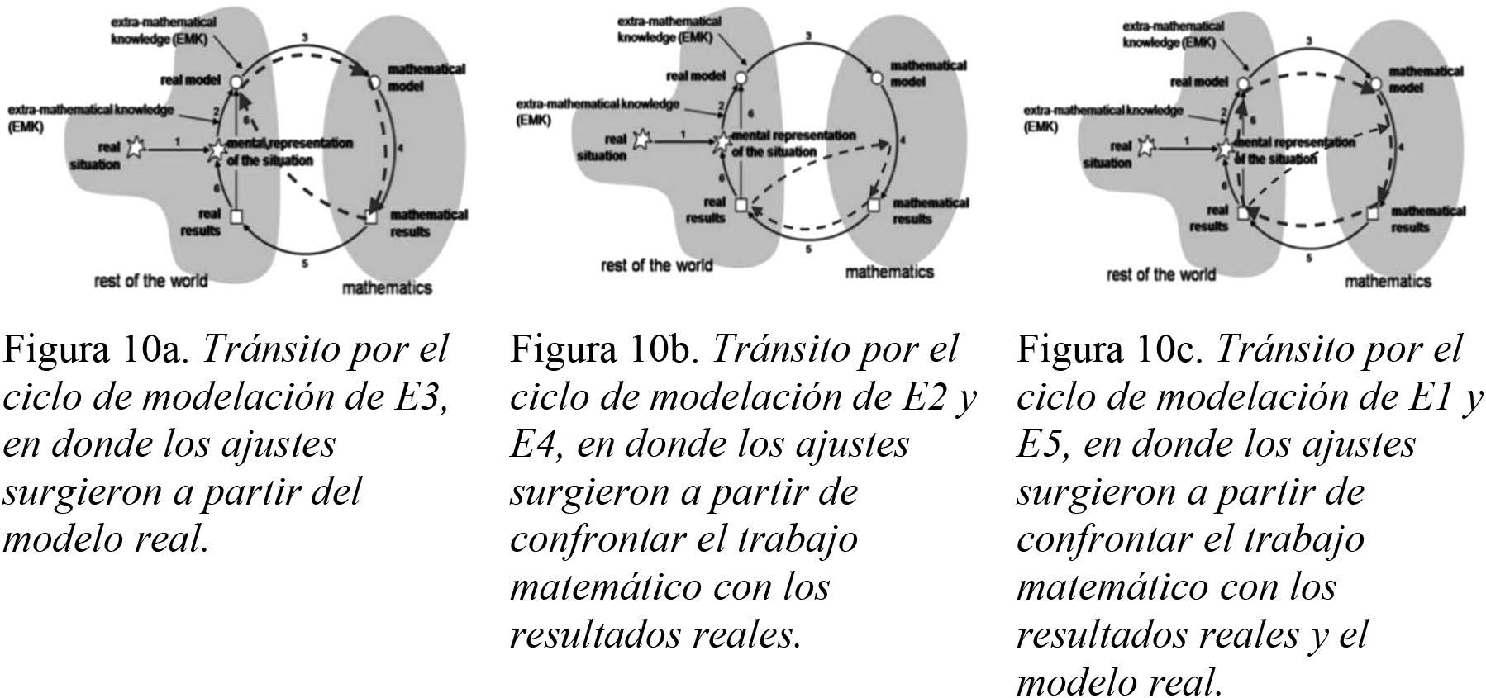[/graphic]
[label]Figura 10[/label]. [caption]Tránsito por el ciclo de modelación[/caption][/figgrp]

[p]Respecto a las preguntas 1 y 2 del postest, los estudiantes, a diferencia de lo evidenciado en el pretest, mostraron un mejor entendimiento acerca de cómo opera una AFP. En particular, E5 fue capaz de explicar con más detalle cómo funciona una AFP y cuál es el porcentaje de retención que estas instituciones aplican a los sueldos de los trabajadores (ver [xref ref-type="fig" rid="f11"]Figura 11[/xref]).[/p]

[p]Respecto a la pregunta 3 del postest,[/p]
[p]E3 indicó que:[/p]
[quote]Si bien fueron más facilidades que limitaciones, me daba cuenta a medida que avanzaba el trabajo hay gastos personales, por ejemplo farmacia, que no había considerado en el presupuesto anterior y que son vitales.[/quote]
[p]Mientras que E5 mencionó lo siguiente:[/p]
[quote]Las mayores diferencias que encontré fue que debido al pequeño presupuesto en comparación con el anterior, tuve que tener muchísimo más cuidado en lo que compraba llegando a tener que sacar del ocio o el ahorro para comprar comida, asimismo se complicó la búsqueda de un departamento puesto que necesitaba uno más barato.[/quote]

[figgrp id="f11"][attrib]Nota: Fuente propia de la investigación.[/attrib]
[graphic href="?a45v36n1"]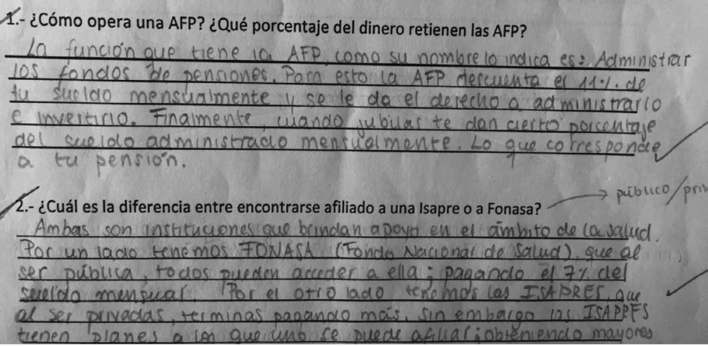[/graphic]
[label]Figura 11[/label]. [caption]Respuestas de E5 a preguntas 1 y 2 del postest.[/caption][/figgrp]

[p]Estos estudiantes demostraron ser capaces de proyectar, a futuro, sus decisiones, considerando las variables involucradas en un presupuesto mensual que pueda ser lo más homogéneo posible a largo plazo. Si bien, estos estudiantes no se encuentran aún en un nivel 4 de alfabetización financiera, existen elementos, como proyectar las decisiones a una vida adulta, que permiten evidenciar que se encuentran en tránsito hacia un nivel 4. Esto se observó en las reflexiones finales manifestadas por E5:[/p]
[quote]Considero entre los aprendizajes, la realidad que se vive en Chile viendo el contraste entre la calidad de vida entre ambos salarios, pienso que puedo llegar a un balance equilibrado de gasto de mes a mes en caso que tuviera que vivir solo.[/quote]
[p]Pero también se manifestó en la pregunta 4 del postest, en donde E3 señaló lo siguiente:[/p]
[quote]Al momento que el Banco disminuye la tasa de interés, aumentarían los préstamos probablemente o por el contrario los que ya tengan préstamos tendrás “más dinero” aumentando el poder adquisitivo aumentando la demanda, lo cual aumentaría los precios. Y tal como en el experimento de tener más dinero en el Monopoly no serviría de mucho, por la inflación.[/quote]
[p]Lo anteriormente señalado evidenció el uso, por parte de algunos estudiantes, de conceptos en el ámbito financiero, tales como demanda e inflación, para prever las consecuencias de una eventual disminución de la tasa de interés, las cuales son algunas de las caracterísitcas propias del nivel 4 de alfabetización financiera.[/p]

[/subsec][/sec][sec sec-type="discussion"][sectitle]Discusiones[/sectitle]

[p]En relación con los tránsitos descritos en la sección anterior y los niveles de alfabetización financiera propuestos por [xref ref-type="bibr" rid="r20"]OCDE (2015[/xref]), podemos observar que los estudiantes que ajustan sus modelos realizando el tránsito 1, en el momento de tomar decisiones respecto a qué variable debe ser modificada no necesariamente dialogaron con la interpretación de los resultados reales, lo que evidencia que, si bien son capaces de realizar cálculos y asignar pesos específicos y reasignarlos a las categorías, mediante la programación de la plantilla Excel, no poseen una comprensión de las posibles consecuencias de estas modificaciones, debido a que se centraron en el saldo final. Estos estudiantes, se encuentran en un nivel 2 de alfabetización financiera, puesto que, por un lado, no proyectaron sus decisiones a mediano/largo plazo, y por otro, poseían los conocimientos necesarios para participar de forma activa en la sociedad. Estos estudiantes aplicaron sus conocimientos para tomar decisiones en contextos relevantes para ellos, como por ejemplo, en la elección y modificación de las categorías del presupuesto.[/p]
[p]Por otro lado, los estudiantes que realizaron el tránsito ajustando los datos, desde los resultados reales, comprendieron, en mayor profundidad, el sistema de confección de un presupuesto. Si bien no eliminaron ni incorporaron categorías, al determinarlas de manera definitiva en una primera instancia y solo reasignando el peso específico de las variables presentes en el presupuesto, se relacionaron con un entendimiento de decisiones a corto plazo, como por ejemplo, agregar más dinero en la categoría “alimentación” para cumplir con las pautas alimenticias durante un mes.[/p]
[p] Estos estudiantes aplicaron sus conocimientos a los conceptos, términos y productos financieros de uso común en situaciones que son relevantes para ellos. Situamos a estos estudiantes en un nivel 3 de alfabetización financiera, puesto que comenzaron a considerar las consecuencias de sus decisiones financieras, característica diferenciadora entre los niveles anteriores y los siguientes. Además, el proceso de toma de decisiones llevado a cabo por los estudiantes fue consciente y les permitió construir un presupuesto con las categorías necesarias en una sola instancia, la cual fue definitiva, proyectando así, planes financieros en contextos familiares, con mayor solidez.[/p]
[p]Los estudiantes que realizaron el tránsito 3, exhibieron un entendimiento más acabado del sistema financiero, debido a que analizan, con mayor detención, a qué categorías reasignar el saldo mensual, eliminando o agregando algunas de estas, para lograr construir un presupuesto ajustado a la vida real. En decisiones como gasto de vivienda o reasignación el ítem “ocio”, se observa que los estudiantes optaron por propiedades de menor valor para mantener un gasto de vivienda que no supere el 25 %, tal como es sugerido por entidades bancarias.[/p]
[p]Respecto a los datos obtenidos durante el pre y postest, su análisis permitió evidenciar, de mejor manera, cómo los estudiantes fueron transitando entre niveles de alfabetización financiera: antes de desarrollar la tarea de modelación, los estudiantes mostraron evidencias para ser catalogados, máximo en un nivel 2 de alfabetización, mientras que después del desarrollo de la tarea, los estudiantes demostraron que su nivel de alfabetización se puede catalogar en un tránsito hacia el nivel 4.[/p]

[/sec][sec sec-type="conclusions"][sectitle]Conclusiones[/sectitle]

[p]A partir de los resultados obtenidos se concluye que tareas de modelación como las presentadas en esta investigación son entornos adecuados para generar un desarrollo de los niveles de alfabetización financiera en los estudiantes. Este trabajo posicionó una realidad situada a partir del estudiante, la cual caracterizó y expresó distintas formas de solución de la tarea propuesta. Por lo tanto, mientras más tipos de realidades se puedan posicionar al momento de situar una labor de este tipo, mayor será el reconocimiento, por parte de los estudiantes, de la funcionalidad del conocimiento matemático, lo que implica procesos significativos de aprendizaje para estos.[/p]
[p]Los tránsitos en los ciclos de modelación descritos antes y los distintos procesos de reformulación del modelo realizado por los estudiantes, estuvieron fuertemente relacionados con su desarrollo de niveles de alfabetización financiera, así como también de su propia realidad.[/p]
[p]El uso de la planilla Excel les otorgó, a los estudiantes, una fuente de argumentación que les permitió construir una matemática funcional, a través de la construcción y observación de las categorías y subcategorías generadas por ellos, lo cual les permitió visualizar, con mayor precisión, todas las variables que quisieron incluir al momento de desarrollar la tarea propuesta.[/p]
[p]Por último, queda como tarea para para la comunidad educativa el desarrollo de investigaciones de este tipo, con el fin de continuar aportando elementos para la construcción de marcos de referencia que fortalezcan la alfabetización financiera de los estudiantes, a través de tareas de modelación matemática, que propicien prácticas interdisciplinares.[/p]

[subsec][sectitle]Financiamiento[/sectitle]

[p]Proyecto Fondecyt de iniciación N. º 11201103[/p]
[p]Proyecto Fondecyt de iniciación N. º 11220346[/p]

[/subsec][subsec][sectitle]Conflicto de intereses[/sectitle]

[p]Los autores declaran no tener algún conflicto de interés.[/p]

[/subsec][subsec][sectitle]Declaración de la contribución de los autores[/sectitle]

[p]Todos los autores afirmamos que se leyó y aprobó la versión final de este artículo.[/p]
[p]El porcentaje total de contribución para la conceptualización, preparación y corrección de este artículo fue el siguiente: A. C. B. 50 %, J. H. 30 % y C. G. P. 20 %.[/p]

[/subsec][subsec][sectitle]Declaración de disponibilidad de los datos[/sectitle]

[p]Los datos que respaldan los resultados de este estudio serán puestos a disposición por el autor correspondiente (C. G. P.), previa solicitud razonable.[/p][/subsec][/sec][/xmlbody]

[refs][sectitle]Referencias[/sectitle]

[ref id="r1" reftype=“journal"][authors role="nd"][pauthor][surname]Abassian[/surname], [fname]A.[/fname][/pauthor]; [pauthor][surname]Safi[/surname], [fname]F.[/fname][/pauthor]; [pauthor][surname]Bush[/surname], [fname]S.[/fname][/pauthor]; & [pauthor][surname]Bostic[/surname], [fname]J.[/fname][/pauthor][/authors] ([date dateiso="20190000" specyear="2019"]2019[/date]). [arttitle]Five different perspectives on mathematical modeling in mathematics education.[/arttitle] [source]Investigations in Mathematics Learning[/source], [pages]1-13[/pages]. https://doi.org/[pubid idtype="doi"]10.1080/19477503.2019.1595360[/pubid][/ref]
[ref id="r2" reftype=“journal"][authors role="nd"][pauthor][surname]Alpízar-Vargas[/surname], [fname]M.[/fname][/pauthor] & [pauthor][surname]Morales-López[/surname], [fname]Y.[/fname][/pauthor] [/authors]([date dateiso="20190000" specyear="2019"]2019[/date]). [arttitle]Teaching the Topic of Money in Mathematics Classes in Primary School. [/arttitle][source]Acta Scientiae[/source], [volid]21[/volid]([issueno]5[/issueno]), [pages]102-127[/pages]. https://doi.org/[pubid idtype="doi"]10.17648/acta.scientiae.5262[/pubid][/ref]
[ref id="r3" reftype="book"][authors role="nd"][cauthor]Banco Central de Chile[/cauthor]. [/authors]([date dateiso="20200000" specyear="2020"]2020[/date]). [source]Cuentas nacionales por sector institucional: Evolución del ahorro, la inversión y el financiamiento sectorial en el año 2020.[/source] [publoc]Santiago, Chile[/publoc]: [pubname]Banco Central de Chile[/pubname]. [url]https://www.bcentral.cl/documents/33528/1325576/CNSI_2020T1.pdf/3f8b5874-6a17-b1b4-71d0-879ac918f194?t=1593997454057[/url][/ref]
[ref id="r4" reftype="book"][authors role="nd"][pauthor][surname]Baria-Miró[/surname], [fname]M.[/fname][/pauthor] [/authors]([date dateiso="20200000" specyear="2020"]2020[/date]). [chptitle]Spatial Inequality in Chile in the Long Run: A Paradox of Extreme Concentration in the Absence of Agglomeration Forces (1890-2017).[/chptitle] En [authors role="nd"][pauthor][surname]Tirado-Fabregat[/surname] [fname]D. A.[/fname][/pauthor]; [pauthor][surname]Badia-Miró[/surname], [fname]M.[/fname][/pauthor]; [pauthor][surname]Willebald[/surname], [fname]H[/fname][/pauthor].[/authors] (Eds.), [source]Time and Space. Palgrave Studies in Economic History [/source](pp. [pages]157-182[/pages]). [pubname]Palgrave Macmillan[/pubname]. https://doi.org/[pubid idtype="doi"]10.1007/978-3-030-47553-6_7[/pubid][/ref]
[ref id="r5" reftype="book"][authors role="nd"][pauthor][surname]Borromeo-Ferri[/surname], [fname]R.[/fname][/pauthor] [/authors]([date dateiso="20060000" specyear="2006"]2006[/date]). [source]Theoretical and empirical differentiations of phases in the modelling process[/source]. [pubname]ZDM[/pubname], [volid]38[/volid]([issueno]2[/issueno]), [pages]86-95[/pages]. https://doi. org/[pubid idtype="doi"]10.1007/BF02655883[/pubid][/ref]
[ref id="r6" reftype=“journal"][authors role="nd"][pauthor][surname]Borromeo-Ferri[/surname], [fname]R.[/fname][/pauthor] [/authors]([date dateiso="20100000" specyear="2010"]2010[/date]). [arttitle]On the Influence of Mathematical Thinking Styles on Learners’ Modeling Behavior. [/arttitle][source]Journal Für Mathematik-Didaktik[/source], [volid]31[/volid]([issueno]1[/issueno]), [pages]99-118[/pages]. https://doi.org/[pubid idtype="doi"]10.1007/s13138-010-0009-8[/pubid][/ref]
[ref id="r7" reftype="book"][authors role="nd"][pauthor][surname]Borromeo-Ferri[/surname], [fname]R.[/fname][/pauthor][/authors] ([date dateiso="20190000" specyear="2019"]2019[/date]). [source]Educación matemática interdisciplinaria en la escuela- ejemplos y experiencias.[/source] [pubname]UCMaule[/pubname], [volid]57[/volid], [pages]25-37[/pages]. https:// doi.org/[pubid idtype="doi"]10.29035/ucmaule.57.25[/pubid][/ref]
[ref id="r8" reftype="book"][authors role="nd"][cauthor]Centro de Políticas Públicas UC[/cauthor]. [/authors]([date dateiso="20180000" specyear="2018"]2018[/date]). [source]Educación Financiera en la escuela: Experiencias de estudiantes con el mundo financiero.[/source] [publoc]Santiago, Chile.[/publoc] [url]https://politicaspublicas.uc.cl/wp-content//uploads/2018/12/Informe_Experiencias-de-estudiantes_Educaci%C3%B3n-Financiera.pdf[/url][/ref]
[ref id="r9" reftype=“journal"][authors role="nd"][pauthor][surname]Denegri[/surname], [fname]M.[/fname][/pauthor]; [pauthor][surname]Del Valle[/surname], [fname]R.[/fname][/pauthor]; [pauthor][surname]González[/surname], [fname]Y.[/fname][/pauthor]; [pauthor][surname]Etchebarne[/surname], [fname]L.[/fname][/pauthor]; [pauthor][surname]Sepúlveda[/surname], [fname]J.[/fname][/pauthor]; & [pauthor][surname]Sandoval[/surname], [fname]D.[/fname][/pauthor][/authors] ([date dateiso="20140000" specyear="2014"]2014[/date]). [arttitle]¿Consumidores o ciudadanos? Una propuesta de inserción de la educación económica y financiera en la formación inicial docente. [/arttitle][source]Estudios Pedagógicos[/source], [volid]15[/volid]([issueno]1[/issueno]), [pages]75-96[/pages]. http://dx.doi.org/[pubid idtype="doi"]10.4067/S0718-07052014000100005[/pubid][/ref]
[ref id="r10" reftype="book"][authors role="nd"][pauthor][surname]Doig[/surname], [fname]B.[/fname][/pauthor]; [pauthor][surname]Williams[/surname], [fname]J.[/fname][/pauthor]; [pauthor][surname]Swanson[/surname], [fname]D.[/fname][/pauthor]; [pauthor][surname]Borromeo Ferri[/surname], [fname]R.[/fname][/pauthor]; & [pauthor][surname]Drake[/surname], [fname]P.[/fname][/pauthor][/authors] ([date dateiso="20190000" specyear="2019"]2019[/date]). [source]Interdisciplinary Mathematics Education - The State of the Art and Beyond. [/source][publoc]New York[/publoc]: [pubname]Springer[/pubname]. https://doi.org/[pubid idtype="doi"]10.1007/978-3-319-42267-1[/pubid][/ref]
[ref id="r11" reftype="book"][authors role="nd"][pauthor][surname]Flick[/surname], [fname]U.[/fname][/pauthor] [/authors]([date dateiso="20040000" specyear="2004"]2004[/date]). [source]Introducción a la investigación cualitativa. [/source][publoc]Madrid[/publoc]: [pubname]Morata[/pubname].[/ref]
[ref id="r12" reftype=“journal"][authors role="nd"][pauthor][surname]García-García[/surname], [fname]J.[/fname][/pauthor] [/authors]([date dateiso="20190000" specyear="2019"]2019[/date]). [arttitle]Escenarios de exploración de conexiones matemáticas. [/arttitle][source]Números, 100[/source]. [pages]129-133[/pages]. [url]http://funes.uniandes.edu.co/14747/[/url][/ref]
[ref id="r13" reftype=“journal"][authors role="nd"][pauthor][surname]Huincahue[/surname], [fname]J.[/fname][/pauthor] [/authors]([date dateiso="20150000" specyear="2015"]2015[/date]). [arttitle]Tipos de representaciones externalizadas durante el proceso de modelación: el caso del ciclo de modelación Blum-Borromeo.[/arttitle] [source]Premisa[/source], [volid]17[/volid]([issueno]67[/issueno]), [pages]29-40[/pages].[/ref]
[ref id="r14" reftype=“journal"][authors role="nd"][pauthor][surname]Huincahue[/surname], [fname]J.[/fname][/pauthor]; [pauthor][surname]Borromeo-Ferri[/surname], [fname]R.[/fname][/pauthor]; & [pauthor][surname]Mena-Lorca[/surname], [fname]J.[/fname][/pauthor][/authors] ([date dateiso="20180000" specyear="2018"]2018[/date]). [arttitle]El conocimiento de la modelación matemática desde la reflexión en la formación inicial de profesores de matemáticas. [/arttitle][source]Enseñanza de las Ciencias[/source], [volid]36[/volid]([issueno]1[/issueno]), [pages]99-115[/pages]. https://doi.org/[pubid idtype="doi"]10.5565/rev/ensciencias.2277[/pubid][/ref]
[ref id="r15" reftype=“journal"][authors role="nd"][pauthor][surname]Huincahue[/surname], [fname]J.[/fname][/pauthor]; [pauthor][surname]Borromeo-Ferri[/surname], [fname]R.[/fname][/pauthor]; [pauthor][surname]Reyes-Santander[/surname], [fname]P.[/fname][/pauthor]; & [pauthor][surname]Garrido-Véliz[/surname], [fname]V.[/fname][/pauthor][/authors] ([date dateiso="20210000" specyear="2021"]2021[/date]). [arttitle]Mathematical Thinking Styles - the advantage of analytic thinkers when learning mathematics.[/arttitle] [source]Education Sciences[/source], [volid]11[/volid]([issueno]6[/issueno]), [pages]289[/pages]. https://doi.org/[pubid idtype="doi"]10.3390/educsci11060289[/pubid][/ref]
[ref id="r16" reftype="book"][authors role="nd"][cauthor]Instituto Nacional de Estadísticas[/cauthor].[/authors] ([date dateiso="20180000" specyear="2018"]2018[/date]). [source]Síntesis de resultados VIII EPF.[/source] [publoc]Santiago, Chile[/publoc]: [pubname]Subdirección técnica. Departamento de presupuestos familiares. [/pubname][url]https://www.ine.cl/docs/ default-source/encuesta-de-presupuestos-familiares/publicaciones-y-anuarios/viii-epf--(julio-2016---junio-2017)/síntesis-de-resultados-viii-epf.pdf?sfvrsn=317508eb_2[/url][/ref]
[ref id="r17" reftype=“journal"][authors role="nd"][pauthor][surname]Kaiser[/surname], [fname]G.[/fname][/pauthor] & [pauthor][surname]Sriraman[/surname], [fname]B.[/fname][/pauthor] [/authors]([date dateiso="20060000" specyear="2006"]2006[/date]). [arttitle]A global survey of international perspectives on modelling in mathematics education. [/arttitle][source]ZDM[/source], [volid]38[/volid]([issueno]3[/issueno]), [pages]302-310[/pages]. https://doi.org/[pubid idtype="doi"]10.1007/BF02652813[/pubid][/ref]
[ref id="r18" reftype=“journal"][authors role="nd"][pauthor][surname]López del Paso[/surname], [fname]R.[/fname][/pauthor] [/authors]([date dateiso="20150000" specyear="2015"]2015[/date]). [arttitle]La educación financiera en PISA: aspectos metodológicos[/arttitle]. [pubname]eXtoikos[/pubname]. [source]Revista digital para la difusión del conocimiento económico[/source], [volid]17[/volid], [pages]53-55[/pages]. [url]http://www. extoikos.es/n17/pdf/extoikos17.pdf[/url][/ref]
[ref id="r19" reftype="book"][authors role="nd"][cauthor]MINEDUC[/cauthor][/authors]. ([date dateiso="20150000" specyear="2015"]2015[/date]). [source]Bases curriculares de 7° básico a 2° medio[/source]. [publoc]Santiago, Chile[/publoc]: [pubname]Ministerio de Educación de Chile[/pubname]. [url]https://www.curriculumnacional.cl/614/articles-37136_bases.pdf[/url][/ref]
[ref id="r20" reftype="book"][authors role="nd"][cauthor]OCDE[/cauthor].[/authors] ([date dateiso="20150000" specyear="2015"]2015[/date]). [source]OECD Economic Surveys: Chile 2015[/source]. [pubname]París, Francia[/pubname]: [publoc]OECD Publishing[/publoc]. https://doi. org/[pubid idtype="doi"]10.1787/eco_surveys-chl-2015-en[/pubid][/ref]
[ref id="r21" reftype="book"][authors role="nd"][cauthor]OECD[/cauthor].[/authors] ([date dateiso="20190000" specyear="2019"]2019[/date]). [source]PISA 2018 Assessment and Analytical Framework: Mathematics, Reading, Science, Problem Solving and Financial Literacy[/source]. [pubname]París, Francia[/pubname]: [publoc]OECD Publishing[/publoc] . https://doi.org/[pubid idtype="doi"]10.1787/9789264190511-7-en[/pubid][/ref]
[ref id="r22" reftype="book"][authors role="nd"][cauthor]OECD[/cauthor].[/authors] ([date dateiso="20200000" specyear="2020"]2020[/date]). [source]OECD/INFE 2020 International Survey of Adult Financial Literacy.[/source][url]www.oecd.org/financial/education/launchoftheoecdinfe-globalfinancialliteracysurveyreport.htm[/url][/ref]
[ref id="r23" reftype="book"][authors role="nd"][pauthor][surname]Pabón[/surname], [fname]C.[/fname][/pauthor] & [pauthor][surname]Rincón[/surname], [fname]J.[/fname][/pauthor] [/authors]([date dateiso="20200000" specyear="2020"]2020[/date]). [chptitle]Brousseau y los retos de la didáctica matemática en educación.[/chptitle] En [authors role="ed"][pauthor][surname]Moura Brito[/surname], [fname]Pedro Amaro de[/fname][/pauthor]; [pauthor][surname]Moura Brito[/surname], [fname]João Rodrigo de[/fname][/pauthor][/authors]; (Eds.), [source]Ágora: fundamentos epistemológicos e pesquisas avançadas em educação [/source](pp. [pages]125-144[/pages]). [pubname]Pedro & João Editores[/pubname]. [url]http://funes.uniandes.edu.co/21606/[/url][/ref]
[ref id="r24" reftype=“journal"][authors role="ed"][pauthor][surname]Pastrano[/surname], [fname]E.[/fname][/pauthor]; [pauthor][surname]Arévalo[/surname], [fname]K.[/fname][/pauthor]; & [pauthor][surname]Lissabet[/surname], [fname]J.[/fname][/pauthor][/authors] ([date dateiso="20190000" specyear="2019"]2019[/date]). [arttitle]Alternativa metodológica para establecer relaciones interdisciplinarias entre las asignaturas Matemática y Contabilidad en la carrera de Administración de Empresas de la Universidad Técnica Estatal de Quevedo. [/arttitle][pubname]Roca[/pubname]. [source]Revista científico Educacional De La Provincia Granma[/source], [volid]15[/volid]([issueno]1[/issueno]), [pages]13-27[/pages]. https://doi.org/[pubid idtype="doi"]10.21855/ecociencia.72.324[/pubid][/ref]
[ref id="r25" reftype="book"][authors role="nd"][cauthor]SERNAC[/cauthor][/authors]. ([date dateiso="20150000" specyear="2015"]2015[/date]). [source]Conocimiento y comportamiento de jóvenes en temas financieros. Estudio cuantitativo sobre estudiantes de CFT e IP. [/source][publoc]Santiago, Chile[/publoc]: [pubname]Gobierno de Chile[/pubname]. [url]https://www.sernac.cl/portal/619/articles-4277_archivo_01.pdf[/url][/ref]
[ref id="r26" reftype=“journal"][authors role="nd"][pauthor][surname]Sinche[/surname], [fname]M.[/fname][/pauthor]; [pauthor][surname]Brito[/surname], [fname]R.[/fname][/pauthor]; & [pauthor][surname]Delgado[/surname], [fname]M.[/fname][/pauthor][/authors] ([date dateiso="20190000" specyear="2019"]2019[/date]). [arttitle]Programas de educación financiera implementados en América Latina. [/arttitle][source]Revista de Investigación, Formación y Desarrollo[/source], [volid]7[/volid]([issueno]2[/issueno]), [pages]72-88[/pages]. [url]https://ojs.formacion.edu.ec/index.php/rif/article/view/157[/url][/ref]
[ref id="r27" reftype="book"][authors role="nd"][pauthor][surname]Stake[/surname], [fname]R.[/fname][/pauthor] [/authors]([date dateiso="20070000" specyear="2007"]2007[/date]). [source]Investigación con estudio de casos[/source]. [edition]4a [/edition]. ed. [publoc]Madrid[/publoc]: [pubname]Morata[/pubname] . [/ref]
[ref id="r28" reftype="journal"][authors role="nd"][pauthor][surname]Rubiano[/surname], [fname]M.[/fname][/pauthor][/authors] ([date dateiso="20130000" specyear="2013"]2013[/date]). [arttitle]Educación financiera en Colombia. [/arttitle][source]Tesis en Economía y finanzas internacionales.[/source] [thesgrp]([degree]Tesis de maestría no publicada[/degree]). [orgname]Universidad de la Sabana[/orgname], [city]Bogotá[/city], [country]Colombia[/country]. [/thesgrp][url]https://intellectum.unisabana.edu.co/handle/10818/10329[/url][/ref]
[ref id="r29" reftype="book"][authors role="nd"][pauthor][surname]Thompson[/surname], [fname]J.[/fname][/pauthor] [/authors]([date dateiso="20130000" specyear="2013"]2013[/date]). [source]Interdisciplinarity Then, Now, and Into Networked Futures. [/source][publoc]Detroit, Estados Unidos[/publoc]: [pubname]Wayne State University[/pubname]. [url]https://i2s.anu.edu.au/wp-content/uploads/2014/12/ klein-handout.pdf[/url][/ref]
[ref id="r30" reftype=“journal"][authors role="nd"][pauthor][surname]Wagner[/surname], [fname]J.[/fname][/pauthor] [/authors]([date dateiso="20190000" specyear="2019"]2019[/date]). [arttitle]Financial education and financial literacy by income and education groups[/arttitle]. [source]Journal of Financial Counseling and Planning[/source], [volid]30[/volid]([issueno]1[/issueno]), [pages]132-141[/pages]. https://doi.org/[pubid idtype="doi"]10.1891/1052-3073.30.1.132[/pubid][/ref]
[ref id="r31" reftype="book"][authors role="nd"][pauthor][surname]Williams[/surname], [fname]J.[/fname][/pauthor]; [pauthor][surname]Roth[/surname], [fname]W.[/fname][/pauthor]; [pauthor][surname]Swanson[/surname], [fname]D.[/fname][/pauthor]; [pauthor][surname]Doig[/surname], [fname]B.[/fname][/pauthor]; [pauthor][surname]Groves[/surname], [fname]S.[/fname][/pauthor]; [pauthor][surname]Omuvwie[/surname], [fname]M.[/fname][/pauthor]; [pauthor][surname]Borromeo Ferri[/surname], [fname]R.[/fname][/pauthor] & [pauthor][surname]Mousoulides[/surname], [fname]N.[/fname][/pauthor][/authors] ([date dateiso="20160000" specyear="2016"]2016[/date]). [source]Interdisciplinary Mathematics Education. A State of the Art[/source]. [publoc]New York[/publoc]: [pubname]Springer[/pubname] . https://doi.org/[pubid idtype="doi"]10.1007/978-3-319-42267-1_1[/pubid][/ref]
[ref id="r32" reftype="book"][authors role="nd"][pauthor][surname]Yin[/surname], [fname]R.[/fname][/pauthor][/authors] ([date dateiso="20180000" specyear="2018"]2018[/date]). [source]Case Study Research: Design and Methods.[/source] [edition]6a [/edition]. ed. [publoc]Thousand Oaks[/publoc]: [pubname]Sage Publications Inc[/pubname].[/ref]
[ref id="r33" reftype=“journal"][authors role="nd"][pauthor][surname]Zhu[/surname], [fname]A.[/fname][/pauthor]; [pauthor][surname]Yu[/surname], [fname]C.[/fname][/pauthor]; & [pauthor][surname]Chou[/surname], [fname]K.[/fname][/pauthor][/authors] ([date dateiso="20210000" specyear="2021"]2021[/date]). [arttitle]Improving financial literacy in secondary school students: a randomized experiment. [/arttitle][source]Youth and Society[/source], [volid]53[/volid]([issueno]4[/issueno]), [pages]1-24[/pages]. https://doi.org/[pubid idtype="doi"]10.1177/0044118x19851311[/pubid][/ref][/refs][/doc]

